实验报告（第三次上机）

实验一:

图片：

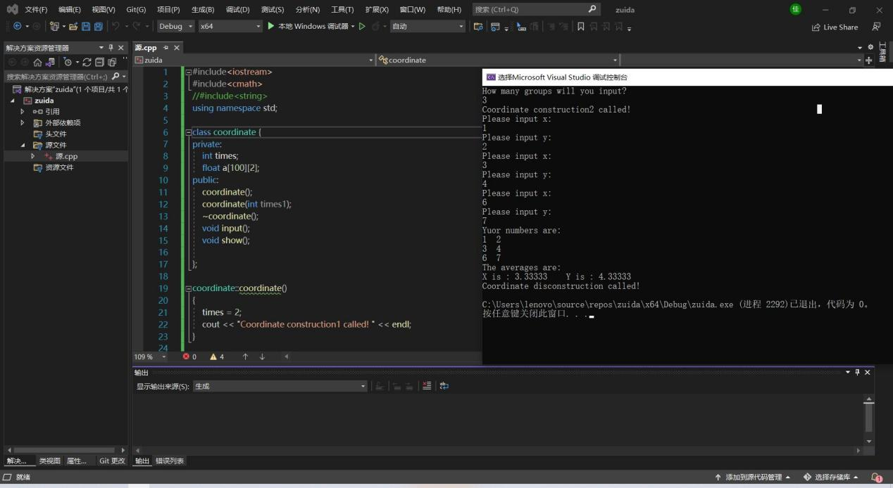

实验二：

图片：

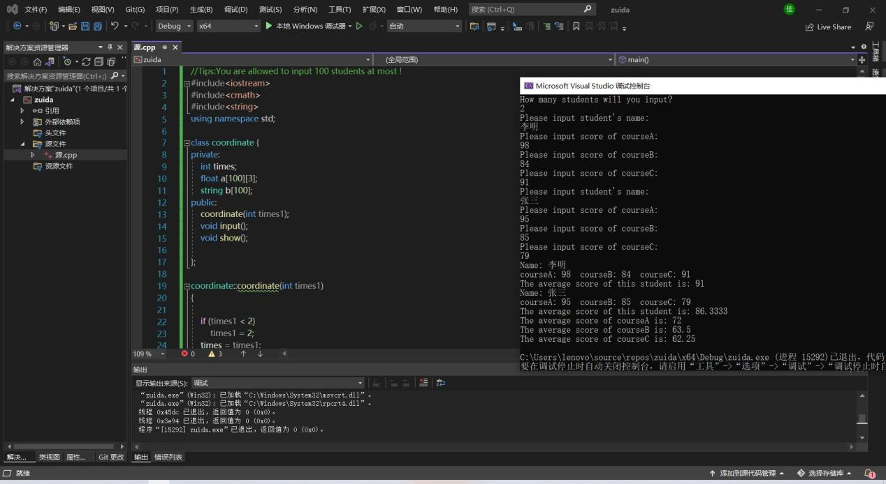

总结：

这次试验学会了构建一个类来实现储存和计算数据的功能，第一类能作为一个模板，使得实验二的工作量大大减小。